**袋鼠店长**

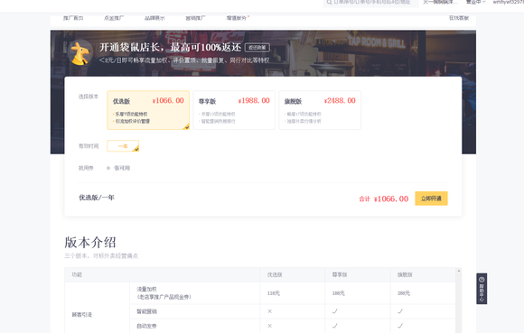

**美团外卖袋鼠店长详解**

**📋 产品概述**

美团外卖的"袋鼠店长"是平台为商家推出的**付费增值服务功能**，旨在通过提供流量加权、智能营销、门店装修、数据分析等多项工具，帮助商家提升线上店铺的流量曝光、经营效率和转化效果。

🎯 **核心价值**：提升流量及经营效率

🔧 **主要解决痛点**：

* 流量竞争激烈
* 营销管理复杂
* 门店形象优化需求

**💰 版本与价格**

袋鼠店长分为三个版本，不同版本权限不同，价格因区域而异：



**点击图片可查看完整电子表格**

**🔧 核心功能解析**

**📈 流量与排名优化**

**流量加权**

* **新店排名特权延长**
* 新店有效期：16天
* 可灵活支配使用时间
* **老店推广产品现金券**
* 适用于点金、揽客宝等推广产品
* 有效提升曝光度

**搜索热度分析**

提供四类搜索词分析，优化关键词策略：

* 🔥 **热搜词**
* 📈 **高增速词**
* 📉 **低转化词**
* 💎 **高价值词**

**🎯 智能营销工具**

**自动发券与增额**

* ✅ 支持自动发送优惠券
* ✅ 解决手动发券低效问题
* ✅ 单批次发券额度提升至**2000张**

**精准顾客画像**

* 📊 基础信息分析
* 🛒 消费数据构建
* 👥 顾客档案建立
* 🎯 辅助老客维护与新客转化

**🏪 门店形象与体验升级**

**特型装修功能**

* 🎬 **视频海报**（MP4格式，16:9比例）
* 🖼️ **5张动态轮播海报**
* 🔍 **预置热销搜索词**
* ✨ 全面提升门店视觉质感

**食安保障**

* 🛡️ 赠送"放心吃"服务
* 🤝 增强顾客信任度

**📊 经营分析与市场洞察**

**数据分析工具**

* 📋 **同行对比分析**
* 🏆 **区域TOP榜单**
* 💰 **用户优惠敏感度分析**
* 📈 **市场行情数据**

**差评处理优化**

* 📌 **评论置顶功能**
* 📝 **批量回复模板**
* 🎯 **优化用户评价管理**

**📝 商家反馈与争议**

**✅ 正面效果**

* **流量加权有效**：部分商家认为流量加权和精准营销工具有效提升单量
* **新店快速起量**：新店通过排名特权快速积累初始订单
* **营销效率提升**：自动化营销工具显著提高运营效率

**⚠️ 争议点**

* **数据准确性不足**：同行对比数据可能存在偏差
* **成本叠加问题**：平台抽点 + 付费功能，总成本较高
* **功能同质化**：可能导致竞争回到同一起点

**🎯 适用商家类型**

**✅ 推荐使用**

* 🏢 **系统化运营需求强**的商家
* 📊 **注重数据驱动决策**的商家
* 🚀 **追求长期流量积累**的商家
* 💼 **有充足预算投入**的商家

**⚠️ 需谨慎评估**

* 🏪 **依赖复购和口碑**的中小商家
* 💰 **预算有限**的商家
* 🤔 **对ROI要求较高**的商家

**💡 总结与建议**

袋鼠店长定位为**外卖商家的一站式经营工具包**，功能全面且实用。但商家需要：

**📋 综合评估要素**

1. **成本结构分析**：平台抽点 + 推广预算 + 袋鼠店长费用
2. **实际转化效果**：结合店铺现状评估功能适用性
3. **长期收益规划**：权衡投入与预期回报

**🎯 使用建议**

* 对于注重长期流量积累和数据驱动决策的商家，其功能可能带来显著价值
* 依赖复购和口碑的中小商家，需权衡投入与实际转化效果
* 建议先试用基础版本，根据效果再考虑升级